조직도 및 역할

|  |  |  |
| --- | --- | --- |
| 팀명 | 역할 | 담당자 |
| 서비스 센터 | - 클라우드 서비스 센터장으로 총괄 최고책임자 | 조왕래 상무 |
| 서비스 지원팀 | - 클라우드 사업 지원 및 컨설팅  ­- 클라우드 마이그레이션 사업 | 이승철 수석 |
| 서비스 운영팀 | - 클라우드 서비스 고객 대응 및 24시 365일 관제  - 클라우드 사업 인력지원 및 구축 지원 | 김종룡 수석  김대회 책임 |
| 기술지원  (부설연구소) | - 클라우드 애플리케이션 기술 연구 | 이충헌 전무 |

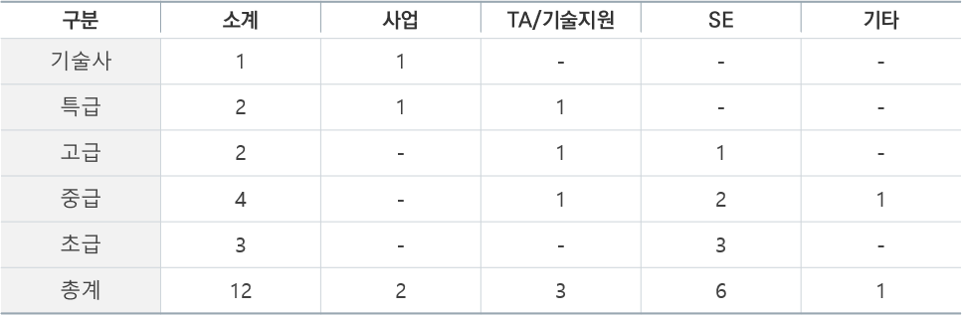

인력규모

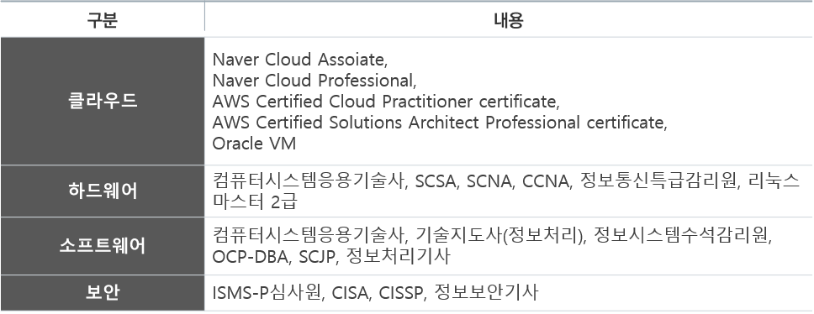

자격증 현황